DES RONDS DES RONDS
Quelques idées pour travailler sur
LES RONDS !
DANS LA SALLE DE MOTRICITE
Sortir des placards de la salle de jeux tous les objets RONDS .
Les nommer, les classer.
>>>>> CERCLES
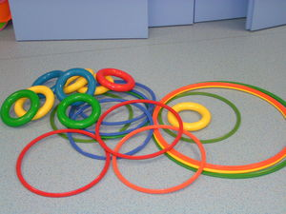
>>>>>> DISQUES
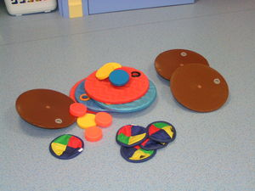
>>>>>> BOULES
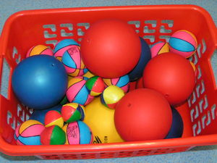
Avec ce matériel, les enfants réalisent des compositions sur le sol
( 1 objet chacun-tous les objets différents). Chaque réalisation est prise en photo.
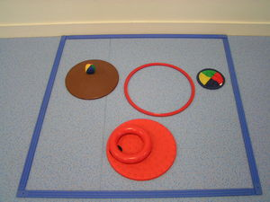
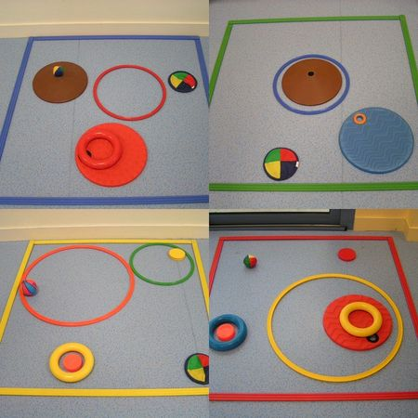

A la séance suivante, chaque groupe reçoit la photo d'un autre groupe et doit refaire la composition. Vérification collective pour déceler les erreurs, les verbaliser (vocabulaire lié à l'espace "le ballon est trop près du cerceau"...), les corriger.
Plus tard, autre séance en classe.
Donner du petit matériel (récup) tel que :
boules de cotillon, perles, billes, rondelles ou joints de tailles diverses pour tuyaux ou robinet, caoutchoucs pour bocaux à conserves, bracelets , disques en feutre pour protection de pieds de chaises , disques en coton pour se démaquiller, boules de Noël , etc....
Comparer avec le matériel de la salle de jeux, classer par catégories (cercles, disques, boules)
En atelier, proposer à chaque enfant du groupe, une photo de réalisation de la salle de jeux + un carré de carton ou papier de couleur (noir sur mon exemple) + le petit matériel de récupération.
Consigne : refaire la composition de la photo en utilisant le petit matériel le plus adapté.
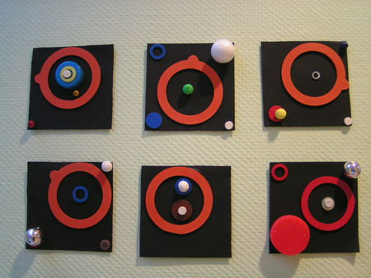
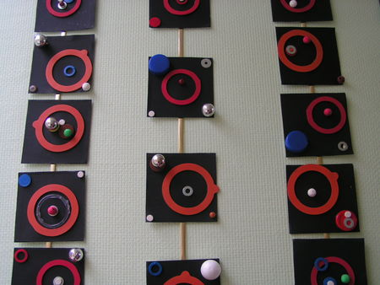

A la chasse aux ronds
Moi-même j'ai été surprise du nombre d'objets ronds que l'on peut trouver dans notre environnement proche !
Voilà notre récolte :
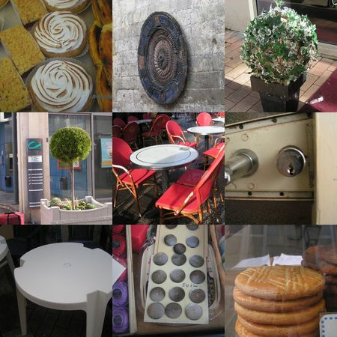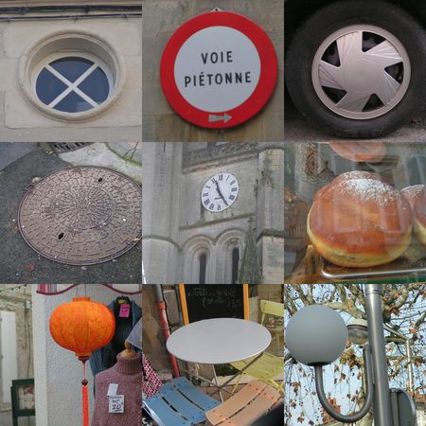

DES RONDS DANS LES OEUVRES D'ARTISTES
Oeuvres à partir desquelles j'ai travaillé :
KANDINSKY : "Squares with concentric circles" et "Ensemble multicolore" , DELAUNAY :" Rythmes et joie de vivre"
Quelques productions obtenues :
(Découpage, collage + gommettes)
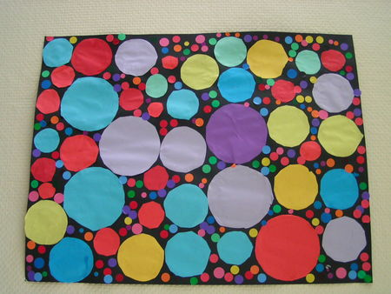
(découpage ronds de tailles et couleurs différentes-collage par superposition )
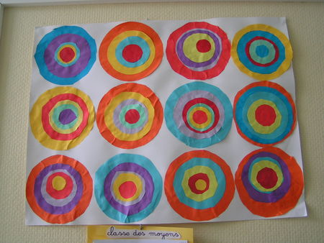
(cercles concentriques à l'encre)
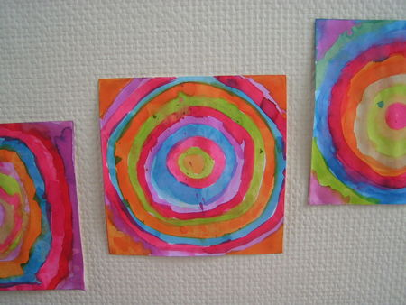
Empreintes de ronds avec des objets (gobelet, bouchons...) trempés dans la peinture + remplissage à l'encre
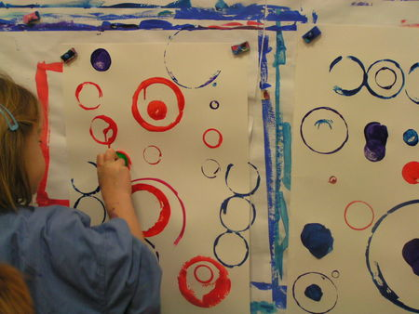
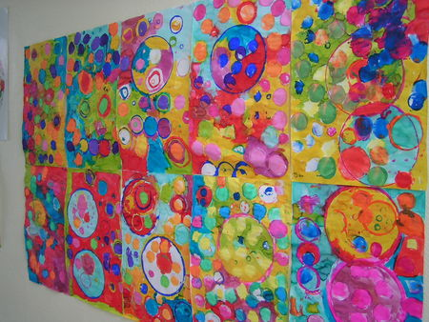

CREATIONS EN PÂTE à MODELER
Avec des emporte-pièces de forme ronde, et les mains....
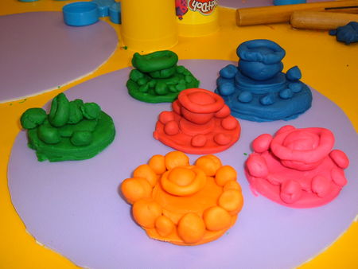

Et plein d'idées en graphisme sur les ronds dans :
